**中泰正能量|贴心助力小女孩归家 及时扑灭电动车起火**

**01 五岁女童商场走失 保安贴心守护助力归家**

11月12日，集团某项目的安保团队收到了一面写着“**儿童走失全家急，新凯物业献爱心**”八个字的锦旗。送锦旗的吴女士对集团的保安队长张可清连声道谢，感激之情溢于言表。

那么，我们今天就一直来了解一下这面锦旗的背后，究竟有着怎样动人且温暖的故事吧。



11月2日下午16时16分左右，集团新凯项目巡逻值班室队员**叶铁刚**在巡逻时发现了一个特殊情况。

他留意到在广场外的电动充电桩附近，有一名5岁左右的小女孩一直在哭泣，而且身边也没有任何大人。出于职业的敏感性和高度的责任心，他立刻上前主动安抚小女孩的情绪并耐心询问情况，这才得知小女孩是和自己的父母走散了。

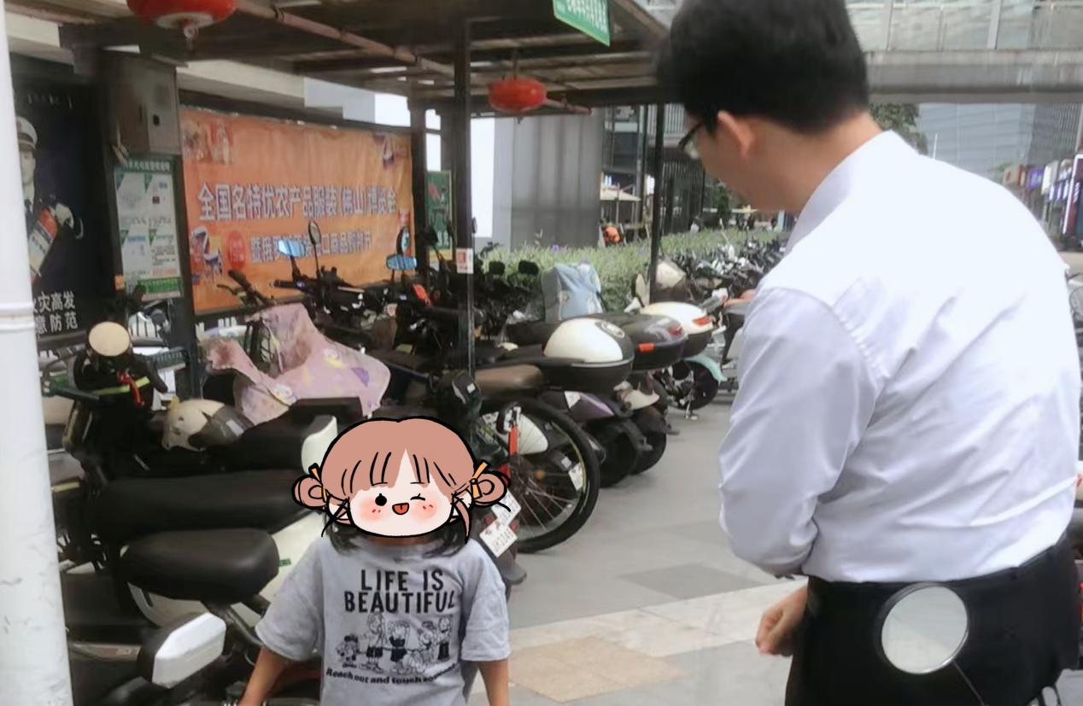

由于女孩年纪太小，根本没有办法提供详细的家庭住址或是家长的联系方式。叶铁刚见小女孩哭得厉害又一时半会联系不上家长，便快速将这个情况上报，并将小女孩先带到了物业前台处，同时一直贴心陪同、耐心安抚着小女孩的情绪，随后，在始终无法联系家长的情况下，集团队员打电话给派出所报了案。

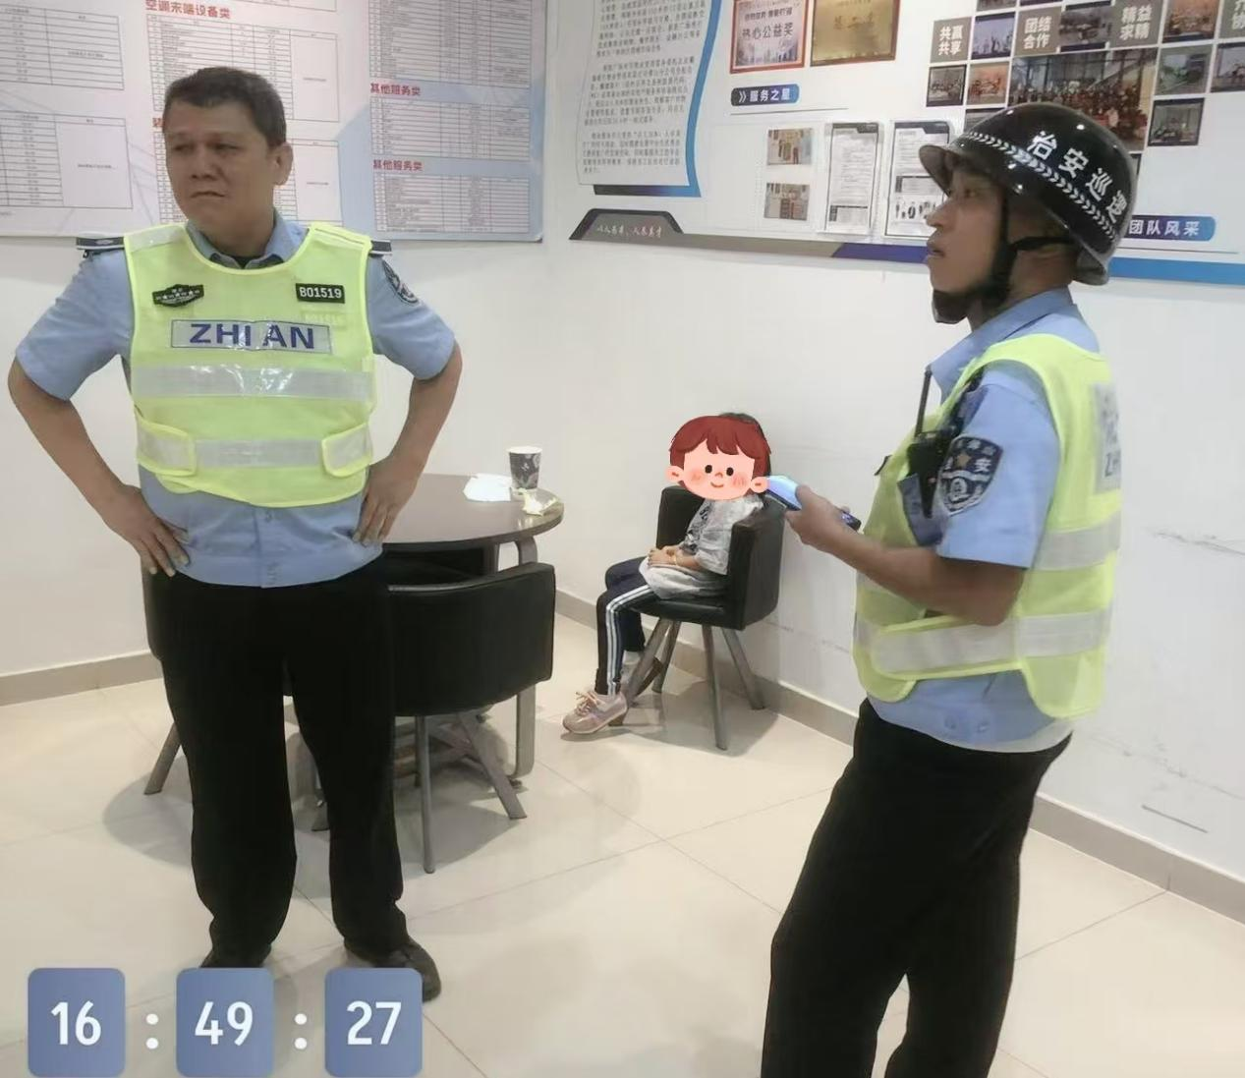

而警察到达现场了解情况后，通过小朋友的人面识别系统很快就联系到了家长。17点左右，焦急万分的吴女士赶到现场，看到孩子安然无恙时，不由激动的热泪盈眶，对警员和集团队员连声道谢。

吴女士称自己是在隔壁商场和女儿走散失联了，找了很久都没有找到，全家人当时都十分着急，正打算报警就接到了派出所电话。这件事也一直被吴女士记在心里，为了表达感激之情，她特意定制了一面锦旗用来感谢集团安保团队的热心帮助、贴心守护。

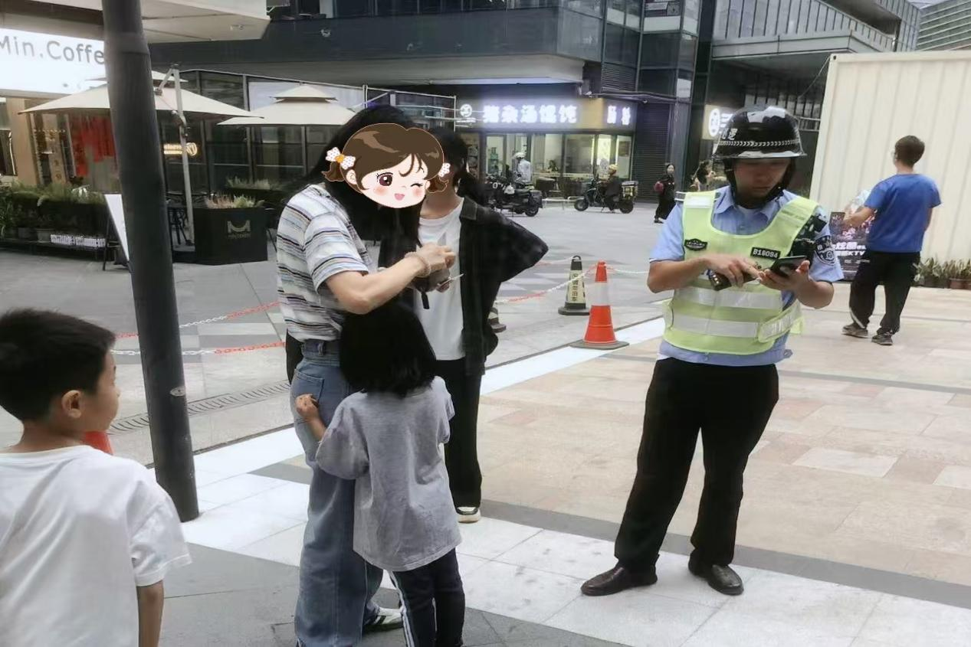

孩子，是父母的宝贝，是一个家庭的希望，也是一个国家的未来。网上有人分享自己孩子走失后的心情，是无法用任何文字来形容的恐惧和无助，哪怕只有短短的几分钟，就像是过了一辈子，又像是死了一回，奔溃到此生都不想再经历。

忠诚守护有力度，为民服务有温度。集团的安保队员用实际行动践行着使命，诠释着责任，用心、用情、用爱无声护航着一方平安，给孩子照亮着回家的路。

**孩子走失 家长可以这样做**

**1.迅速报警：**很多电视剧会说“失踪24小时才能报警”，NO！这其实是不对的，**在发现孩子走失后，第一时间就应该拨打110报警！**在电话里要跟警察描述清楚走失地点、走失时间、体貌特征、服饰特征！

**2.利用广播、监控查找：**家长可以及时向商场、公园等公共场所的广播室求助，查看监控录像，警察也会协助家长查看相关路线的道路监控！

**3.采用“十人四追”法**

家长应该立刻召集亲朋好友分成十组

1组及时报警原地待命；

1组回家等候；

4组分别向东、南、西、北4个方向沿着大路寻找；

4组分别前往附近较大的火车站、长途汽车站、码头等地寻找。

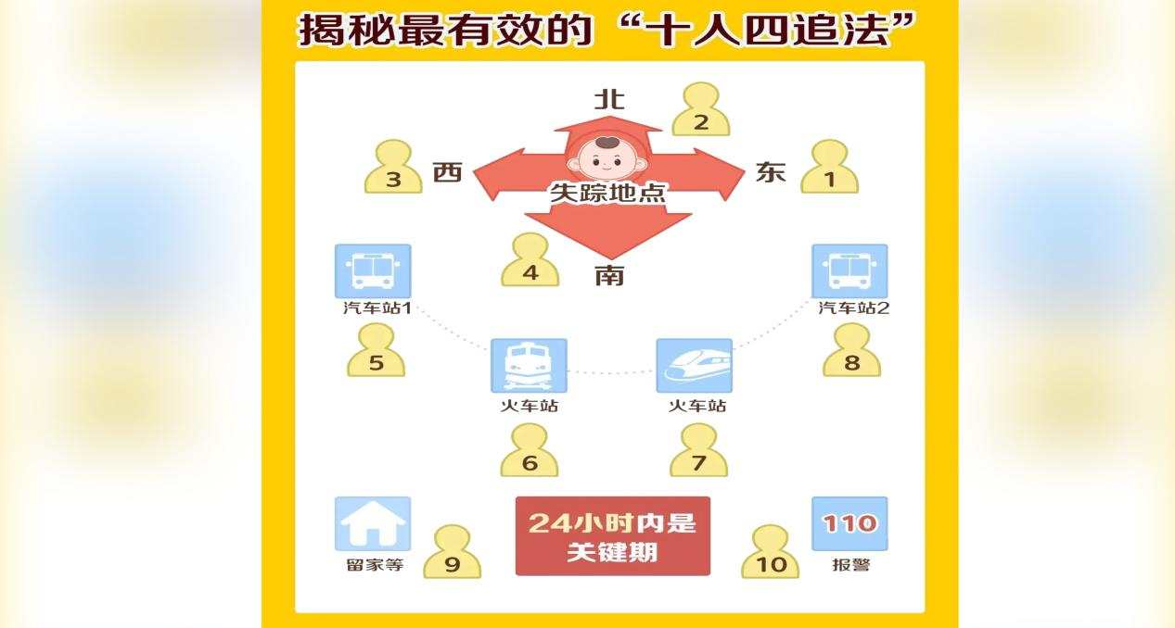

**4.善用社交媒体:**可以在微信朋友圈、微博、小红书等社交媒体的同城频道发布走失消息，让网友群策群力一起帮忙转发、寻找。

**02 电动车骑行中突然自燃 保安紧急灭火保平安**

11月8日晚上21：30分，集团某商业街项目上的人群依然熙熙攘攘，街道热闹非凡，集团巡逻的保安队员们也都高度警惕，在街道附近四处巡视。

就在这时，一个年轻人骑着电动车在行驶过程中，车辆突然断电，车座冒出大量白烟，空气中也都弥漫起刺鼻的烧焦味，还没有等他完全反应过来，车辆就突然起火，短短几秒钟，火势就变得格外凶猛，现场瞬间变得无比惊险。

幸运的是，集团保安队员**冉啟权、陈太洪**在这种情况下迅速反应，他们不顾危险，第一时间拿起灭火器冲向火源，努力控制着火势的蔓延，并拨通了119消防报警电话。与此同时，为了保障现场群众的安全，其他队员对道路两端进行封闭，并疏散围观群众，避免因火势蔓延造成人员伤害。

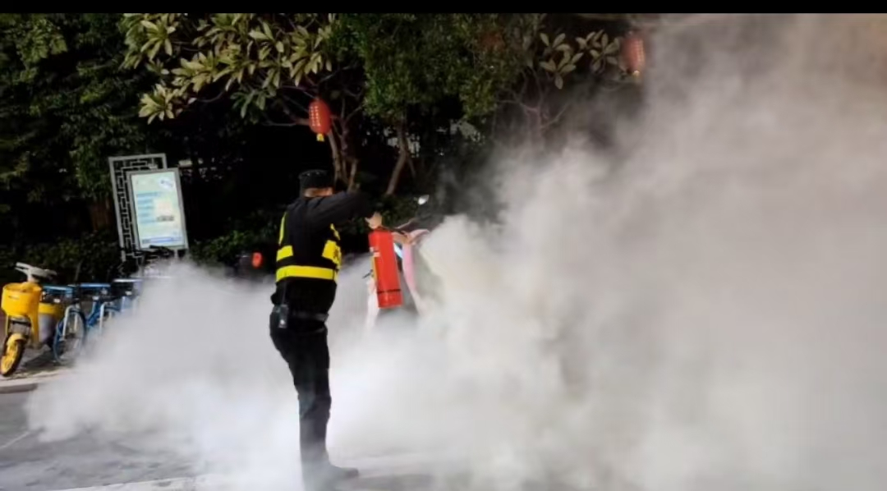

当消防车辆赶来时，队员们积极协助疏导周围车辆，确保消防车能够快速到达现场。最终在大家的共同努力下，险情及时得到控制，火势也被迅速扑灭。

**由于此次消防应急事故处理得当，未造成人员伤亡事故，而队员们的快速反应和对火情的及时处置，也赢得了现场游客、物业以及辖区派出所的好评和肯定。**

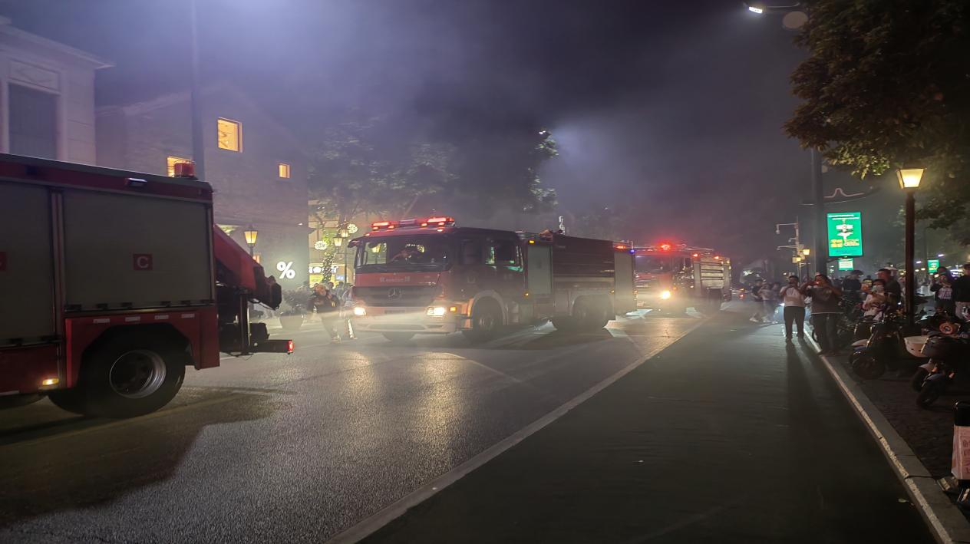

交通堵、车流大、停车难，已成为人们日常出行的三大难题，因此近年来，电动车成为无数人便利出行的交通工具，然而电动车自燃事故频频发生，其安全性也应当引起人们的高度重视。

今年6月，天津南开，一辆电动自行车在行驶过程中突然冒烟起火，监控显示，14秒连续爆炸了5次。万幸车主及时停车躲避并拨打119，消防员赶到现场将火熄灭。

10月7日19时许，广东深圳龙华区一路段交汇路口，一辆电动自行车在行驶过程中突然起火，车辆倒地后发生猛烈燃烧，造成骑车男子重度烧伤。

**那么**

**如果遇到电动自行车起火 该怎么办？**

**1.保持冷静，立即停车：**尽量保持冷静，不要惊慌，尽可能将电动车停在安全的地方，远离人群和易燃物。

**2.关闭电源，迅速撤离：**在可以确保安全的情况下关闭电动车的电源，以防止火势扩大，同时远离起火的电动车，确保自身安全。

**3.拨打紧急电话，等待专业人员：**立即拨打当地的火警电话请求帮助，并告知具体位置和情况，在安全的地方等待消防人员到来。